Полосатые котятаПолзают, пищат.Любит, любит наша ТатаМаленьких котят.
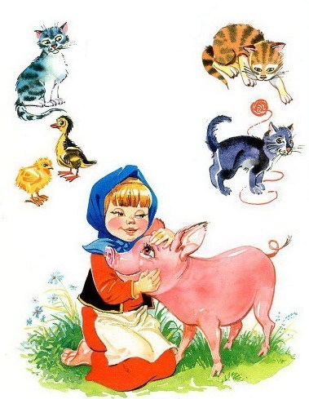
Но всего милее ТатенькеНе котёнок полосатенький,Не утёнок,Не цыплёнок,А курносый поросёнок.
Иллюстрации В.Канивца.

